2016年新生缴费须知
各位新同学：
欢迎加入浙江经济职业技术学院大家庭，现将2016学年学杂费收缴办法通知如下：
一、缴费日期： 收到录取通知书后5到15天内完成缴费
二、收费标准
详见浙江经济职业技术学院2016年普通高职收费标准
注 1、请通过以下缴费方式按收费标准缴纳学杂费。
2、只需缴纳以上费用，不得多汇，切勿通过邮局汇款。
三、缴费方式
（一）银行柜台缴费（仅限于浙江省内工商银行、中国银行）
（二）银联支付(支持所有银联卡)， 网上银行缴费（工商银行、中国银行网银）
（三）生源地贷款
（一）银行柜台缴费（仅限于浙江省内工商银行、中国银行）
（1）工商银行柜面缴费（仅限于浙江省内工商银行网点）
浙江省内的学生可以选择到当地工商银行各营业网点缴费，该方式不收取手续费。到工行营业网点缴费时须填写“现金收费凭条”， 请正确提供如下信息：
①用户姓名：必须填写被录取学生的姓名，不得以别名或他人的姓名填列
②编号：须填写，为身份证号，如：33012219950504313
③缴费金额： 元。
④收费单位：浙江经济职业技术学院（12020783），请牢记学院代码！
中国工商银行 浙江省分行 现金收费 凭条（示例）
科目：（贷） 2016年 8 月 16 日 交易代码：
银行
填写
用户  填写 | 用户姓名：张三 编号：33012219950504313 期次  缴费金额（大写） ¥ ：  收费单位 ：浙江经济职业技术学院（12020783）  缴费种类：□学费 □电费 □电话费 □水费 □其他

（2）工行自助终端缴费（非ATM机，免手续费）
业务流程：在工行自助终端操作界面点击“缴费业务”→插入银行卡，进入缴费界面→点击“缴费充值”→学费→选择“浙江经济职业技术学院”→输入身份证号→输入缴费金额→核对确认，缴费成功。
打印回单: 请向银行工作人员索取空白的缴费凭证，并请选择推荐业务→选择补打凭证→选择银校通→输入缴费日期→选择“浙江经济职业技术学院”→放入需要打印的凭证并点击打印即可。
（3）中国银行柜面缴费（仅限于浙江省中国银行网点）
学生就近到省内中国银行各营业网点缴纳学费（不收取手续费）
注意事项：
①学生缴费时可以不填写凭条，但应向中国银行网点柜台人员正确提供以下信息：A、就读学院的全称，为浙江经济职业技术学院；B、学生姓名，必须为学生本人姓名，不得使用别名或他人姓名。C、学生身份证号码，身份证号码与姓名必须对应一致。
②在银行显示出姓名资料与学生本人资料相符后可以缴费，缴费金额根据学院缴费标准上的应缴金额交付，不必多交。
③中行打印缴费凭据后，学生核对自己的缴费信息无误后签字确认。并妥善保管好银行加盖公章的缴费凭证（客户联）。

（二）银联和网上银行缴费平台
（1）银联缴费平台
通过学院网站主页（http://www.zjtie.edu.cn/）的网银平台进行缴费，具体操作是：
1．点击打开http://183.129.232.194:8828/EducationManager/

打开浙江经济职业技术学院银校通web查询系统
2、登录银校通Web管理系统首页

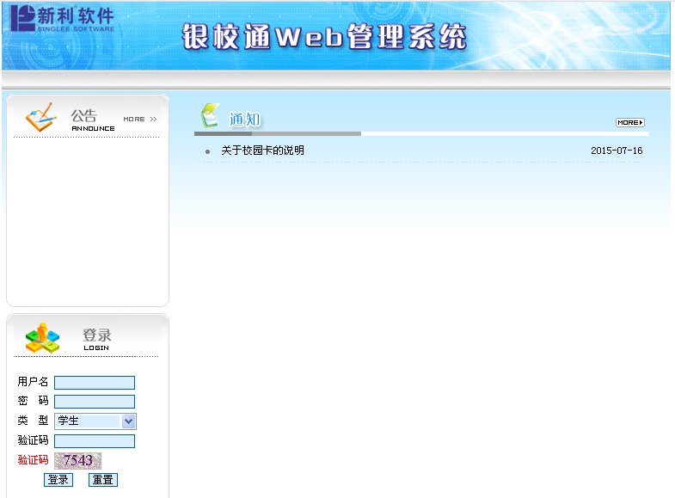

在页面左下角登录，用户名填：身份证号；类型选择：学生；无需密码，输入验证码之后就可以登录。
3、登录后，点击学生缴费

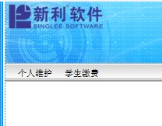
然后选择网上缴费，出现如下页面：
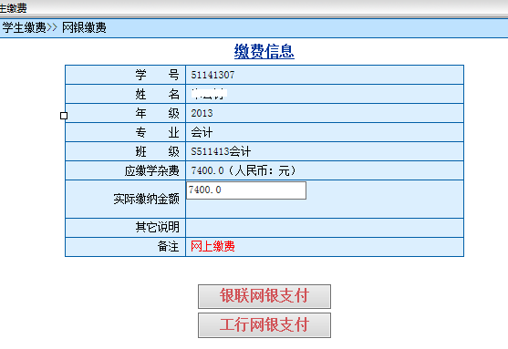

在此页面上可以核对个人缴费信息，核对无误后点击银联网银支付，弹出类似如下界面：(可以选择工商银行的网银或快捷支付)
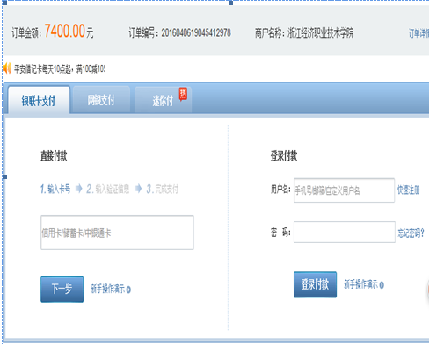
选择银联卡支付或网银支付，则用户输入银联卡卡号直接付款或者登陆付款，按照系统提示完成支付，支付成功后即可查询到账情况。

（二）工商银行
（2）工行网银缴费平台
通过学院网站主页（http://www.zjtie.edu.cn/）的网银平台进行缴费，具体操作是：
1．点击打开http://183.129.232.194:8828/EducationManager/

打开浙江经济职业技术学院银校通web查询系统

2、登录银校通Web管理系统首页

在页面左下角登录，用户名填：身份证号；类型选择：学生；无需密码，输入验证码之后就可以登录。

3、登录后，点击学生缴费
然后选择网上缴费，出现如下页面：

在此页面上可以核对个人缴费信息，核对无误后点击工行网银支付，弹出类似如下界面：(可以选择工商银行的网银或快捷支付)
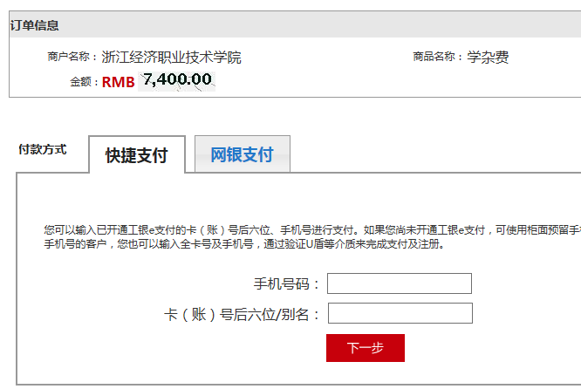
选择银联卡支付或网银支付，则用户输入银联卡卡号直接付款或者登陆付款，按照系统提示完成支付，支付成功后即可查询到账情况。

（3）中国银行网银缴费（持有中国银行的银行卡，已开通网银的）
登录中国银行门户网站http://www.boc.cn/，进入个人客户网银登录或个人贵宾网银登录
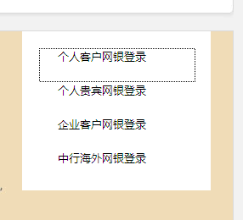

- 输入用户名、密码、验证码登录
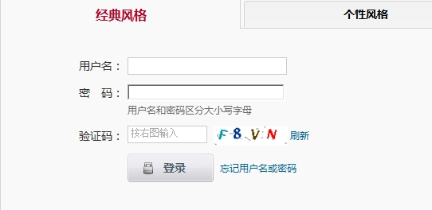
- 进入民生缴费，

选择服务地区:浙江杭州
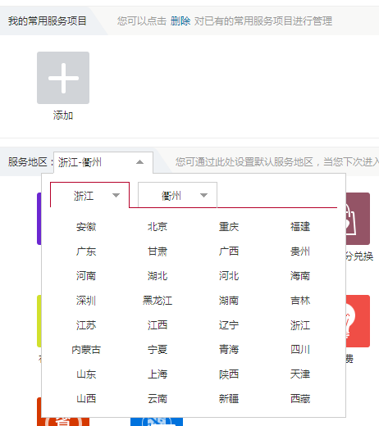
选择学费，
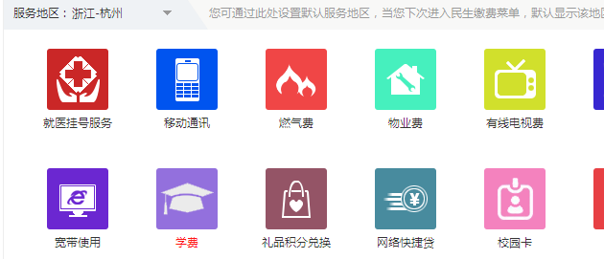
商户名称：选择浙江经济职业技术学院
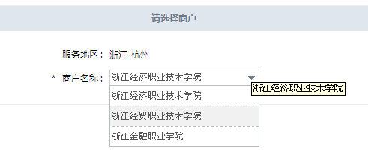
然后下一步，输入年份（2016）和学号或身份证，核对个人信息，输入缴费金额，进入下一步完成缴费。
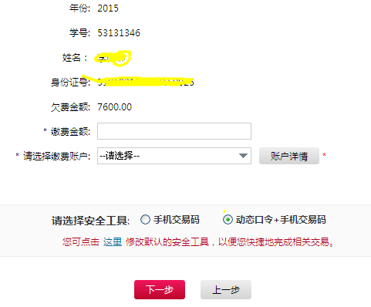
- 生源地助学贷款：
1．通过生源地贷款行汇如以下账户：
收款人：浙江经济职业技术学院
开户行：中国工商银行杭州市高新支行
账号：1202026229900004231
四、注意事项
1． 学生在工行和中行择取一家银行缴费后，当场核对缴费回单（学号、姓名、金额）正确与否并妥善保管，凭回单到校注册；学生学费发票到校后统一由班干部到计财处领取（时间另行通知）。
2． 除上述缴费方式外，省内个别因地处偏僻、不便或无法就近通过银行缴费的同学，可带银行卡（现金携带不安全，外地卡刷卡不收手续费）抵杭后，在杭州市任何一家工商银行或中国银行网点办理缴费或者新生报到当天刷卡缴费；
3． 若对缴费仍有疑问，可电话咨询0571-86928112 （招生就业处） 87037752 13093711177沈刚（工商银行）0571-86722327（中国银行下沙经开支行）0571-86928098（计财处）
浙江经济职业技术学院计财处
2016年6月

